**关于西安市非甲烷总烃数据不入库问题**

1. 平台上没有非甲烷总烃数据；升级完之后的编码，现场数据包收到了，不入库，平台不显示

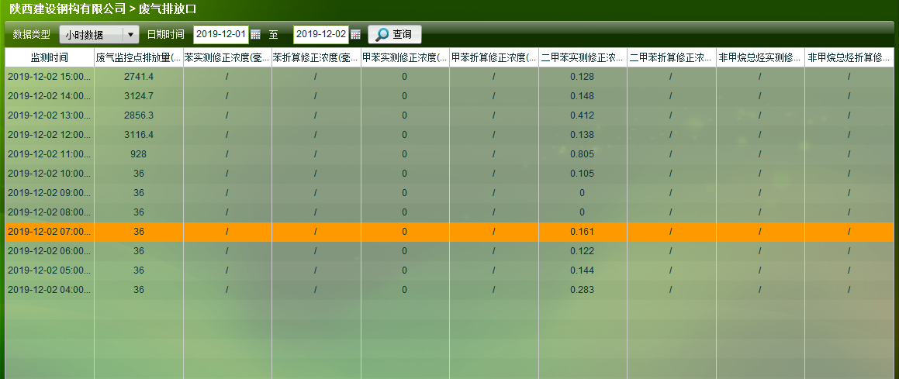

陕西建设钢构有限公司;MN=31610121JSGG01;pscode=610115000059

1. 通讯配置没有发现问题，日志中可以找到数据已经发送过来，数据库中找不到数据

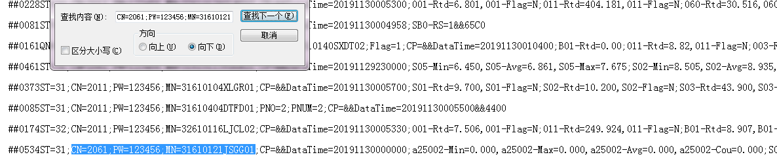

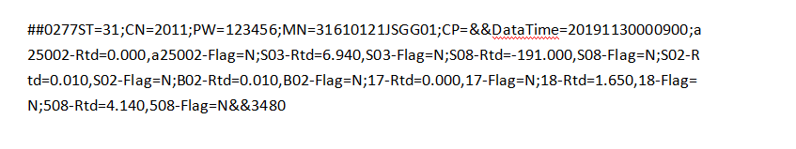

3.西安远程方式：

外网方式 mstsc /admin IP地址：219.143.244.181:12000

219.143.244.185:10000 密码123.com

10.87.10.65

10.87.10.42 这个是交换库 用户名：Administrator 密码：Jkzx2008

4.西安市服务器及其密码

10.61.32.219 应用服务器 Administrator jointsky_2012

10.61.32.215 数据库服务器 Administrator jointsky_2012

10.61.32.217 交换服务器 Administrator jointsky_2012

10.61.32.217 通讯服务器 Administrator jointsky_2012

sa 密码：123.com